本期内容
一：使用Tungsten功能
- 如果想让您的程序使用Tungsten的功能，可以配置:
Spark.shuffle.manager=tungsten-sort
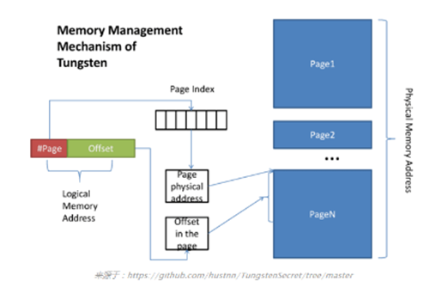

- Data-frame中自动开启了Tungsten功能
Spark 在钨丝计划下要管理两种类型的内存存储方式：堆内和堆外，为了管理他们，所以搞了一个Page
堆外：指针直接指向数据本身
堆内：指针首先指向Object,然后通过偏移量Offset再具体定位到数据
启动两个shell启动不了，因为没有设置参数，来设置内核，cpu等的资源设置，可以设置成公平调度模式，并且设置不要让资源全部耗尽
二:Tungsten-sort-base Shuffle Writer内幕
- 写数据在内存足够大的情况下写到Page里面，在Page中有一条条的Record,如果内存不够的话会spill到磁盘中，此过程比前面讲解Sort base shuffle writer过程是一样的
如何看内存是否足够？
- 系统默认情况下给ShuffleMapTask最大准备了多少内存空间？默认情况下是通过ExecutorHeapMemory*08*02
spark.shuffle.memoryFraction=0.2
spark.shuffle.safetyFraction=0.8
B)另外一方面是和Task处理的Parition大小紧密相关
1. mergeSpills的功能是将很多小文件合并成一个大文件。然后加上index文件索引。
/**
* Merge zero or more spill files together, choosing the fastest merging strategy based on the
* number of spills and the IO compression codec.
*
* @return the partition lengths in the merged file.
*/
private long[] mergeSpills(SpillInfo[] spills, File outputFile) throws IOException {
final boolean compressionEnabled = sparkConf.getBoolean("spark.shuffle.compress", true);
final CompressionCodec compressionCodec = CompressionCodec$.MODULE$.createCodec(sparkConf);
final boolean fastMergeEnabled =
sparkConf.getBoolean("spark.shuffle.unsafe.fastMergeEnabled", true);
final boolean fastMergeIsSupported = !compressionEnabled ||
CompressionCodec$.MODULE$.supportsConcatenationOfSerializedStreams(compressionCodec);
try {
if (spills.length == 0) {
new FileOutputStream(outputFile).close();
- 和Sort Based Shuffle过程基本一样
- 写数据在内存足够大的情况下是写到Page里面，在Page中有一条条的Recored,如果内存不够的话会Spill到磁盘中，此过程跟前面讲解的Sort Base Shuffle Writer过程是一样的。
- 基于UnsafeShuffleWriter会有一个类负责将数据写入到page中。
- insertRecordIntoSorter；此方法把records的数据一条条的写入到输出流，而输出流是ByteArrayoutputStream
@VisibleForTesting
void insertRecordIntoSorter(Product2<K, V> record) throws IOException {
assert(sorter != null);
final K key = record._1();
final int partitionId = partitioner.getPartition(key);
serBuffer.reset();
serOutputStream.writeKey(key, OBJECT_CLASS_TAG);
serOutputStream.writeValue(record._2(), OBJECT_CLASS_TAG);
serOutputStream.flush();
final int serializedRecordSize = serBuffer.size();
assert (serializedRecordSize > 0);
sorter.insertRecord(
serBuffer.getBuf(), Platform.BYTE_ARRAY_OFFSET, serializedRecordSize, partitionId);
}

- serBuffer实例化,默认大小是1M,也就是输出流的大小默认是1M。
三:Tungsten-sort base Shuffle Reader
- 基本上是复用了hash shuffle Read
- 在Tungsten下获取数据的类叫做BlockStoreShuffleReader,其底层其实是Page

